Сценарий спортивного мероприятия для 9-11 классов к 23 февраля

«Один день в армии»

Цель: Воспитывать чувство патриотизма, любви и уважения к своей Родине.

Задачи:
- проверить уровень подготовки юношей в военной подготовки.

- пропаганда и популяризация военно-прикладных видов спорта;

- развитие навыков коллективной работы, инициативы и творчества.

Участники: юноши 9-11 классов формируют команду из 5 человек.

Условия зачёта: команда – победитель в общем зачете определяется по наибольшему количеству очков.

Инвентарь прописан в каждом этапе отдельно.

Жюри: учителя технологии, ОБЖ и заместитель директора по ВР.

Программа проведения:

1. Построение (рекреация школы)
2. Торжественное открытие праздника
3. Выступление директора школы, представителей
военкомата и других приглашенных гостей
4.Объявление соревновательной части программы
(учитель ОБЖ), вручение маршрутных листов
5.Соревновательная часть праздника
6. Объявление результатов соревнований

Праздник начинается с построения в рекреации школы, звучит гимн РФ, поднимается флаг РФ. На празднике первое слово дается участнику чеченской войны ( бывший ученик нашей школы).
Преветствует и дает напутственные слова директор школы.
Ведущий-учитель физической культуры выдает маршрутные листы и знакомит этапами праздника.
После получения маршрутных листов, команды расходятся по этапам.

I часть: «Разминка»
Участвуют одновременно все команды в полном составе.

1 этап «Подъём» Участник из упора лёжа встаёт, подбегает к месту, где лежит военная одежда, одевает её и возвращается обратно (Инвентарь: 5 комплектов военной одежды, готовит каждая команда для себя заблаговременно).

2 этап «Зарядка» Участники передвигаются до фишки – ориентира и обратно, делая упражнение «Чехарда».

3 этап «Заправь постель» Участник бежит до кровати и «заправляет» её, следующий - «Расправляет» и т.д. (Инвентарь: гимнастические маты, одеяло, подушка).

4 этап «Завтрак» Участник бежит до «столовой», где съедает тарелку каши и возвращается обратно (Инвентарь: по 5 ложек и 5 тарелок каши на команду).

5 этап «Учебные занятия» Участник бежит до фишки, выполняет снаряжение магазина патронами, следующий участник выполняет разборку и т.д. (Инвентарь: 5 магазинов, патроны, если не хватает инвентаря, то можно сделать выполнение поочередно по времени, или уменьшить количество патронов).

II часть: «Подготовка солдата» (каждая команда следует, согласно маршрутному листу). Этапы можно расположить на территории школы, в зависимости от условий проведения.

1 этап «Строевая подготовка» Команда в полном составе прибывает на этап, проводит смотр строя и песни (построение, приветствие, перестроения, размыкания, выход из строя, выполнение строевых команд, строевые упражнения в движении, приветствие и песня в движении).

2 этап «Медицинская подготовка» Конкурс состоит из трех частей:
1.Команда выполняет комплекс сердечно-легочной реанимации на учебном тренажере;

2.Выполнить наложение повязки;

3.Перенести раненого товарища в заданный объект на медицинских носилках, (Инвентарь: манекен для проведения реанимации, перевязочный материал, медицинские носилки).

3 этап «Кроссовая подготовка» Команда в полном составе преодолевает кросс 1 км. с рюкзаком и макетом автомата. Финиш по последнему члену команды (Инвентарь: макеты автоматов, рюкзаки).

4 этап «Химическая подготовка»
Команда прибывает на этап в полном составе. Готовит себе комплекты хим.защиты (ОЗК, противогаз), по команде «Газы», одевает комплекты хим.защиты и преодолевает «зараженный участок. (Инвентарь: 5 противогазов, 5 ОЗК).

5 этап «Огневая подготовка»

Состоит из трёх частей:
1.Сборка – разборка автомата Калашникова;
2.Метание гранаты на дальность (Инвентарь: гранаты 700гр., разметка, футбольное поле);
3.Стрельба по мишеням (мишень «П», на кучность). (Инвентарь: автоматы, мишени, пневматические винтовки).

6 этап «Физическая подготовка» Проводится в спортивном зале. Каждый участник команды выполняет на перекладине «подъём переворотом» на количество раз. Результаты суммируются. (Инвентарь: перекладина, маты).

Испытания закончены, пока жюри подводит итоги. Девушки с хореографической группы показывают танцевальный номер(можно вставить любой другой номер, например сценку про армию, музыкальный номер с песней и т.д).

При подведении итогов можно отметить победителей на каком - то этапе, победителей в личном первенстве, лучшего командира, в зависимости от количества команд и призового фонда. Закрытие соревнований проводится в рекреации с торжественным опусканием флага РФ и гимном.

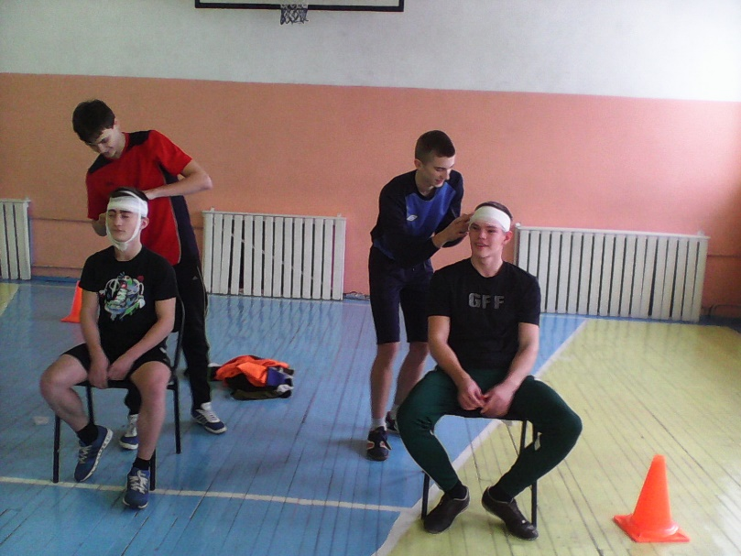

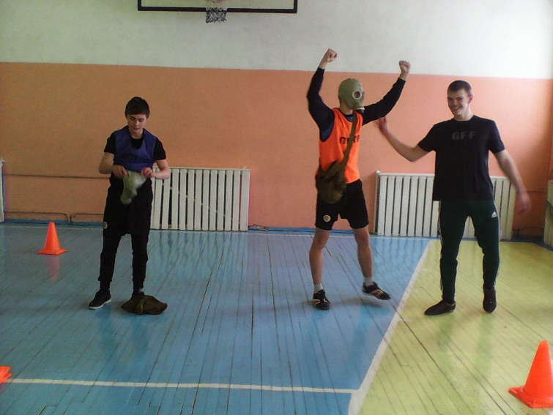

Приложение (грамота)
ГРАМОТА

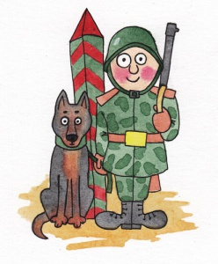
Награждается команда 11 класса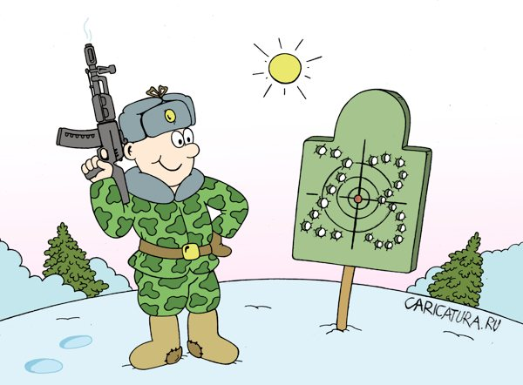
за ______место
«Один день в Армии»

Директор МАОУСОШ №19: Богомолова Т.В.
Учитель физ.культуры: Липовкина Г.Ю.

Томск -2016г.

